Nome: Leonardo Jun Kanashiro Tateyama Turma:1B DS
FAÇA EM C# OS EXERCÍCIOS ABAIXO e COLE OS CÓDIGOS E AS TELAS EM EXECUÇÃO
Coloque aqui o link do github, depois de fazer o git push:

- Escreva um algoritmo que mostre os valores iniciais que forem menores do que 90
Resposta Exercício 1:
int cont = 0;
while(cont<90)
{
Console.WriteLine(cont);
cont++;
}

Resposta Execução Exercício 1:
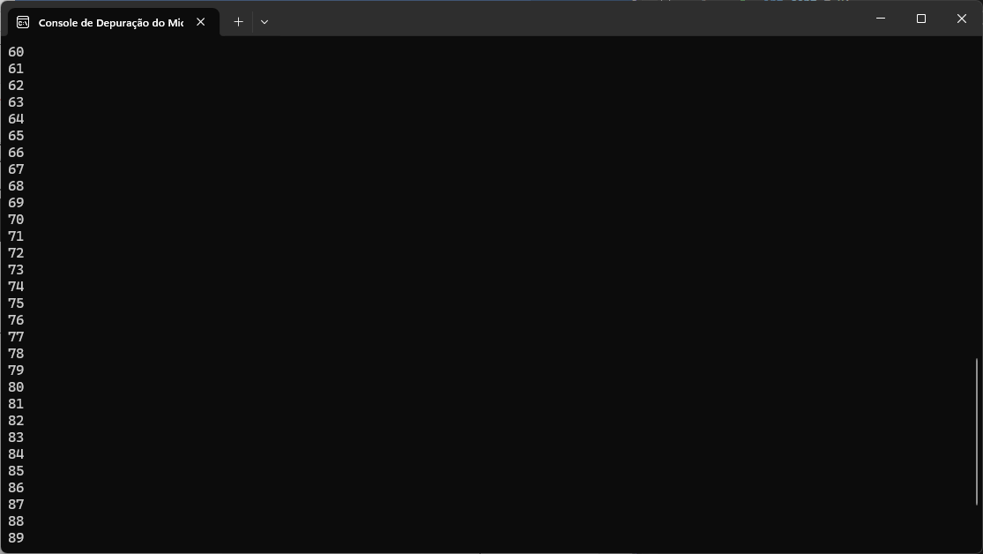

- Faça um algoritmo que leia 5 números e mostre a soma entre eles. Utilize o laço while para ler os números e calcular a soma.
Resposta Exercício 2:
int cont = 1, n=0 ,r=0;
while(cont<=5)
{
Console.WriteLine("Digite um número:");
n = int.Parse(Console.ReadLine());
r += n;
cont++;
}
Console.WriteLine("O resultado da soma é de " + r)

Resposta Execução Exercício 2:
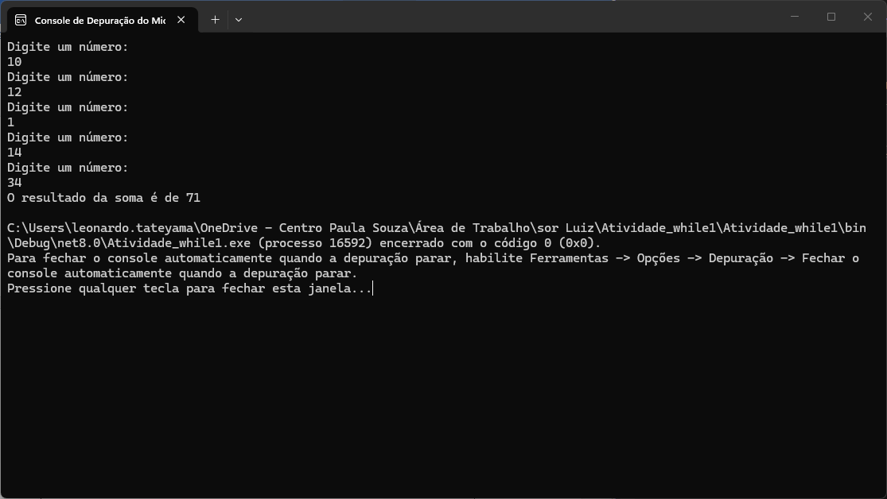

- Calcular os dobros dos números , enquanto eles forem menores ou iguais ao numero digitado pelo usuário.
Resposta Exercício 3:
double cont = 0, n = 0, r=0;
Console.WriteLine("Digite um número:");
n = double.Parse(Console.ReadLine());
while(cont<=n)
{
r = cont * 2;
Console.WriteLine("O resultado do dobro do número é de " + r);
cont++;
}

Resposta Execução Exercício 3:
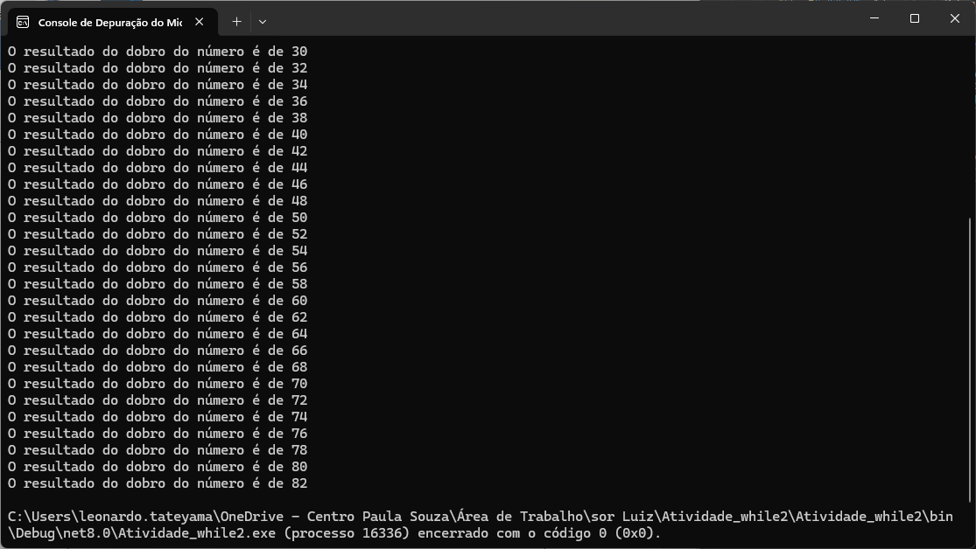

- Faça um algoritmo que leia 3 valores e os multiplique por seis, exibindo o resultado de cada multiplicação.
Resposta Exercício 4:
double cont = 1, n, r;
while(cont<=3)
{
Console.WriteLine("Digite um número:");
n=double.Parse(Console.ReadLine());
r = n * 6;
Console.WriteLine("O resultado da multiplicação do número é de " + r);
cont++;
}

Resposta Execução Exercício 4:
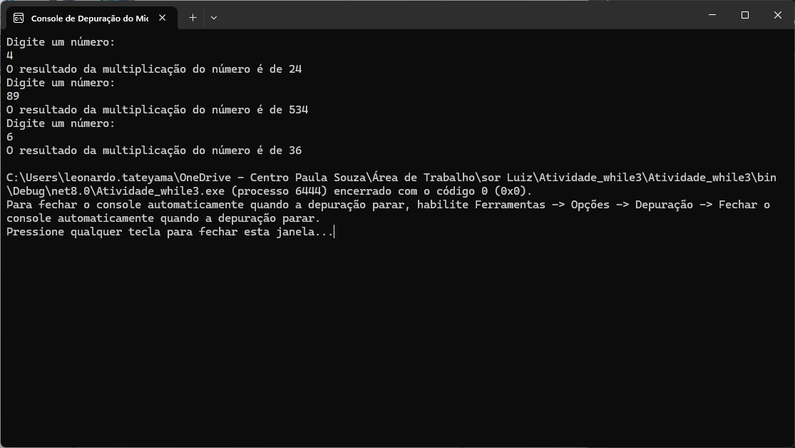

- Faça um algoritmo que leia o ano de nascimento de 4 pessoas e ano atual e calcule a idade e mostre a idade de cada uma delas.
Resposta Exercício 5:
int cont = 1, ano, nasc, idade;
while(cont<=4)
{
Console.WriteLine("Digite o ano de nascimento da pessoa:");
nasc = int.Parse(Console.ReadLine());
Console.WriteLine("Digite o ano atual:");
ano = int.Parse(Console.ReadLine());
idade = ano - nasc;
Console.WriteLine("A idade da pessoa é de " + idade);
cont++;
}

Resposta Execução Exercício 5:
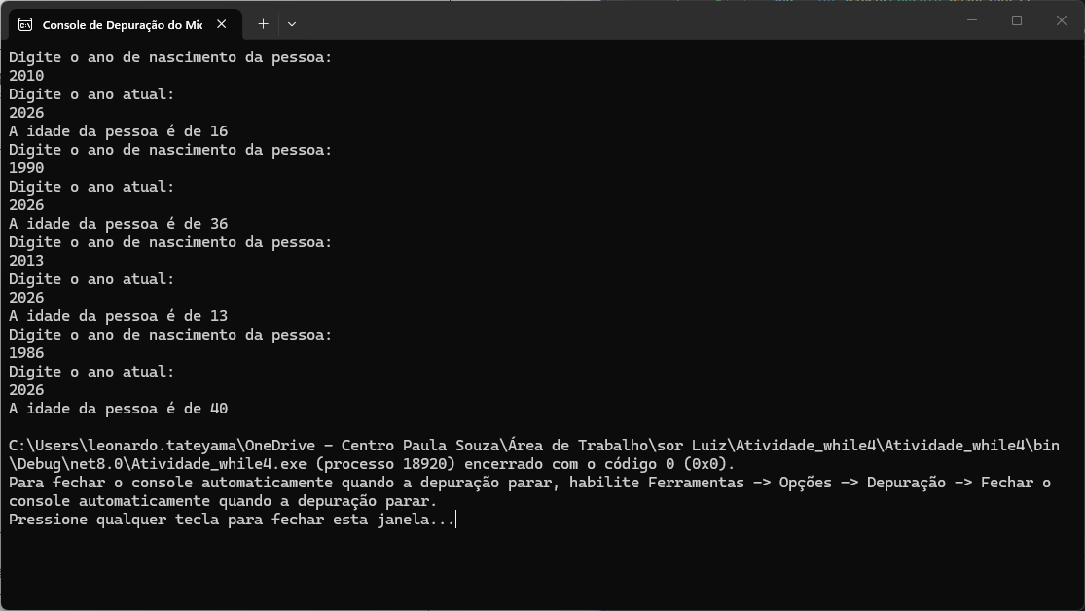

- Uma empresa precisa fazer um determinado exame, somente para os funcionários do sexo masculino , digite o nome e o sexo dos 15 funcionários da empresa, e mostre o nome , e se necessita fazer o exame. Verifique se o usuário digitou F ou M , senão mostre que o sexo foi digitado incorretamente.
Resposta Exercício 6:
string sexo , nome;
int cont = 1;
while(cont<=15)
{
Console.WriteLine("Digite o nome do/a funcionário/a:");
nome = Console.ReadLine();
Console.WriteLine("Digite o sexo(F|M):");
sexo = Console.ReadLine();
if(sexo=="M"||sexo=="m")
{
Console.WriteLine(nome + " precisa fazer o exame da empresa");
}
else if(sexo=="F"||sexo=="f")
{
Console.WriteLine(nome + " não necessita fazer o exame");
}
else
{
Console.WriteLine("O sexo foi digitado incorretamente");
}
cont++;
}

Resposta Execução Exercício 6:
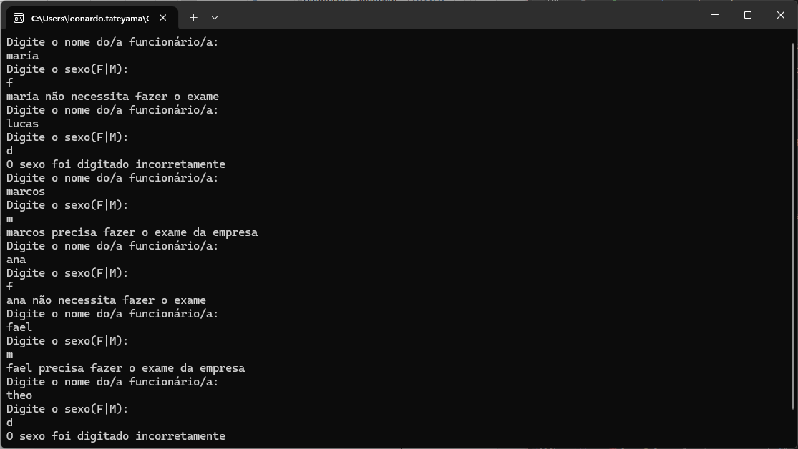

- Leia 20 números e mostre apenas os números que são múltiplos de 3, e diga quantos números são múltiplos de 3
Resposta Exercício 7:
double cont = 1, n, r = 0,soma=0;
while (cont <= 20)
{
Console.WriteLine("Digite um número:");
n = double.Parse(Console.ReadLine());
r = n % 3;
if (r == 0)
{
Console.WriteLine("o número múltiplo de 3 é " + n);
soma = soma + 1;
}
else
{
Console.WriteLine();
}
cont++;
}
Console.WriteLine("A quantidade de números múltiplos de 3 são " + soma);

Resposta Execução Exercício 7:
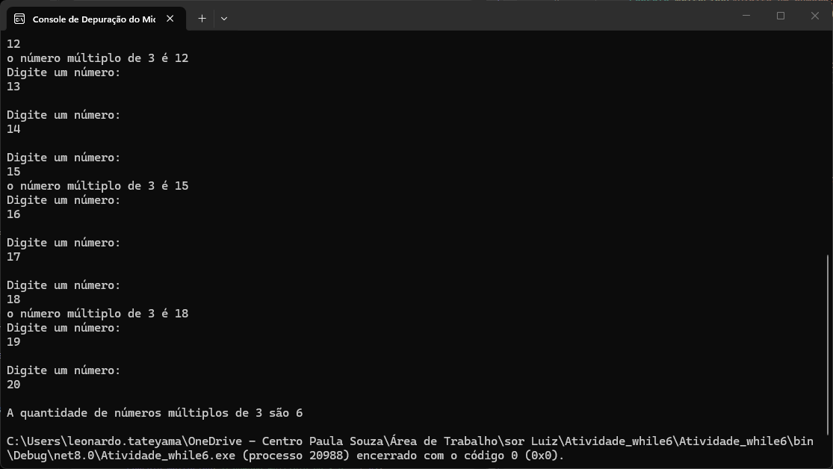

- Na sequência de 1 a 750 mostre os números que são múltiplos de 4, no final mostre a quantidade de número que são múltiplos de 4.
Resposta Exercício 8:
double cont = 1, r, soma = 0;
while(cont<=750)
{
r = cont % 4;
if (r == 0)
{
Console.WriteLine("O número é múltiplo de 4:" + cont);
soma = soma + 1;
}
else
{
Console.WriteLine();
}
cont++;
}
Console.WriteLine("A quantidade total de números múltiplos é de " + soma);

Resposta Execução Exercício 8:
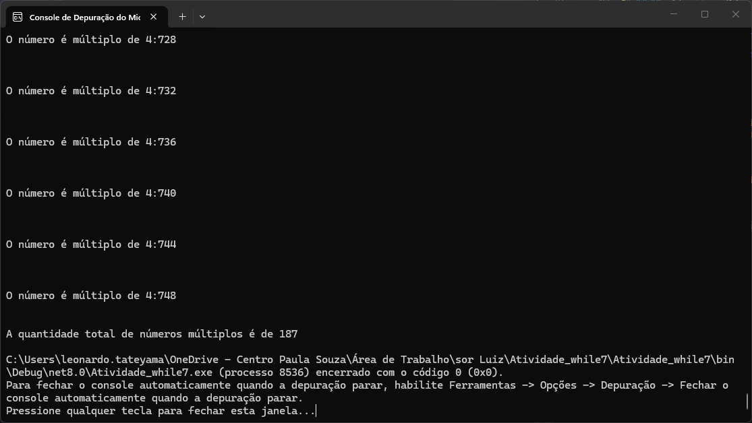

- Na sequência de 1 a 1000 mostre a soma de todos os números utilizando a estrutura While
Resposta Exercício 9:
int cont = 1, soma = 0;
while(cont<=1000)
{
soma = soma + cont;
cont++;
}
Console.WriteLine("A soma total foi de " + soma);

Resposta Execução Exercício 9:
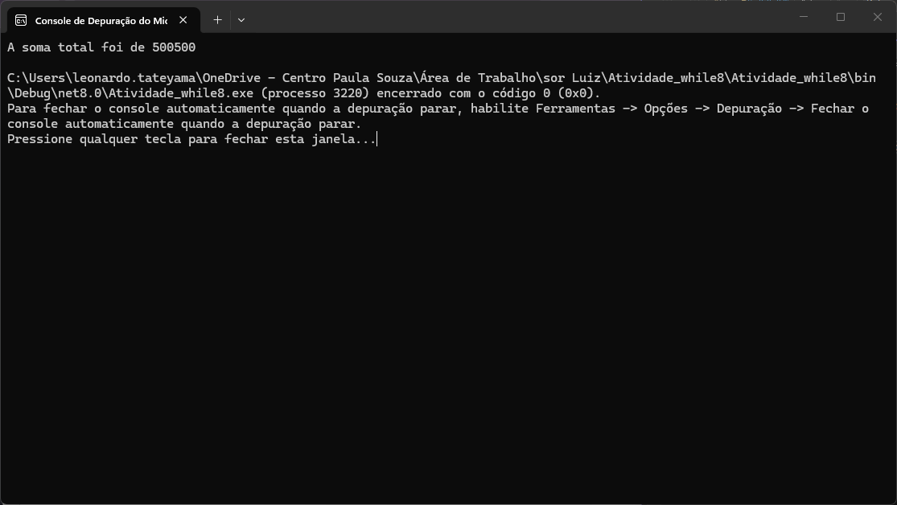

10) Faça um algoritmo utilizando while que leia 30 respostas de 3 questões, se a primeira for resposta “A” será contabilizado 1 ponto, se a segunda questão for resposta “C”, será contabilizado mais um 1 ponto , se a resposta da terceira questão for “D” será contabilizado mais 1 ponto. No final mostre a pontuação total.
Resposta Exercício 10:
int cont = 1, a = 0, b = 0, c = 0,soma=0;
string n, t, s;
while(cont<=30)
{
Console.WriteLine("Digite a resposta da primeira questão:");
n =(Console.ReadLine());
Console.WriteLine("Digite a resposta da segunda questão:");
t =(Console.ReadLine());
Console.WriteLine("Digite a resposta da terceira questão:");
s =(Console.ReadLine());
if(n=="A"||n=="a")
{
a = a + 1;
}
else { }
if (t == "C" || t == "c")
{
b = b + 1;
}
else { }
if (s == "D" || s == "d")
{
c = c + 1;
}
else { }
soma = a + b + c;
cont++;
}
Console.WriteLine("O total de pontos da primeira questão é de "+a);
Console.WriteLine("----------------------------------------------");
Console.WriteLine("O total de pontos da segunda questão é de " + b);
Console.WriteLine("----------------------------------------------");
Console.WriteLine("O total de pontos da terceira questão é de " + c);
Console.WriteLine("----------------------------------------------");
Console.WriteLine("O total de pontos das questões é de " + soma);

Resposta Execução Exercício 10:
